«Новинки книг по дошкольному образованию»

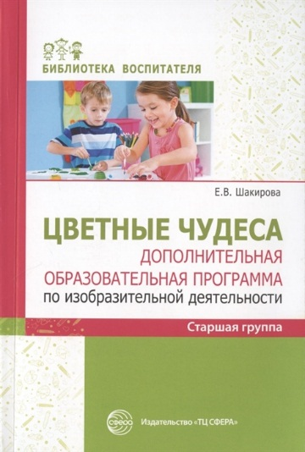 | "Цветные чудеса. Дополнительная образовательная программа по изобразительной деятельности. Старшая гр". -М: Сфера, 2020.  Программа "Цветные чудеса" направлена на развитие ребенка в изобразительной деятельности за счет интеграции по всем образовательным областям, нетрадиционных техник рисования, народного декоративно-прикладного искусства и познавательной деятельности на основе детских интересов.  Программа состоит из четырех пособий, в которых описана система организации занятий изобразительной деятельностью с детьми дошкольного возраста, подробно описаны нетрадиционные техники и способы рисования, применяемые в работе с дошкольниками.  В данном пособии раскрывается система организации занятий в старшей группе. Каждая книга включает тематическое планирование занятий на учебный год, подробное содержание занятий. Приводятся описания изобразительных техник и материалов, рекомендации по организации выставок детского рисунка и проведению диагностики развития художественного творчества детей.
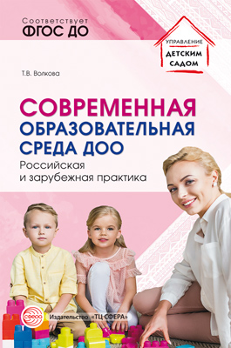 | "Современная образовательная среда ДОО. Российская и зарубежная практика".- М: Сфера, 2020.  В книге рассказывается об организации современной образовательной среды в детских садах, формировании профессиональной компетентности педагога, применении дистанционных образовательных технологий. Большое внимание уделяется системе эффективного взаимодействия ДОО с родителями, а также психофизиологическим закономерностям развития дошкольников, от учета которых зависит эффективность воспитания и обучения.  Представлен опыт создания поликультурного образовательного пространства и реализации инклюзивного и социокультурного подходов в формировании образовательной среды, принципов гуманной педагогики как факторов качественного развития образовательного пространства детского сада.  Книга адресована руководителям дошкольных образовательных организаций, педагогам, студентам педагогических колледжей и вузов.
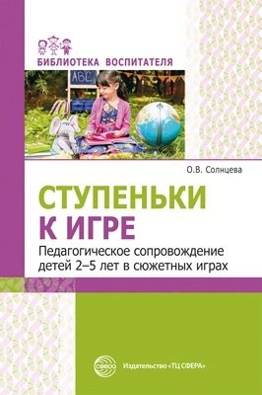 | "Ступеньки к игре. Педагогическое сопровождение детей 2-5 лет в сюжетных играх". -М: Сфера, 2020.  В пособии раскрываются подходы к организации сюжетной игры с детьми 2-5 лет. Педагоги узнают, как сделать игру важнейшей частью образовательной деятельности детского сада, организовать ее в соответствии с требованиями ФГОС ДО. Игра рассматривается как деятельность, основанная на воображении и фантазии, импровизации. Поэтому мы стремимся избежать готовых конспектов игр, противоречащих природе данной деятельности.  Задача пособия - показать педагогу вариативные пути развития игровых сюжетов, раскрыть способы их построения. Это делается при помощи примеров организации педагогического сопровождения детей в сюжетных играх и кейсов, где описаны ситуации игрового взаимодействия. Представлена педагогическая диагностика, направленная на изучение особенностей развития ребенка в игре.  Книга адресована педагогам и методистам ДОО, родителям, студентам педагогических колледжей и вузов, обучающихся по направлению "Дошкольное образование".
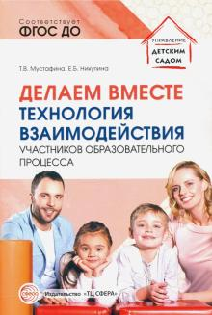 | "Делаем вместе. Технология взаимодействия участников образовательного процесса". -М: Сфера, 2020.  В книге представлена технология взаимодействия участников образовательного процесса, направленная на формирование у педагогов компетентностей в области развития познавательной активности дошкольников, организации взаимодействия с семьями воспитанников. Приведен алгоритм действий, дающий возможность разработать целостный образовательный сценарий, подробно описаны действия на каждом этапе на примере образовательной области "Физическое развитие".  Книга адресована руководителям, старшим воспитателям, педагогам-психологам ДОО, сотрудникам методических служб, специалистам органов управления образованием.
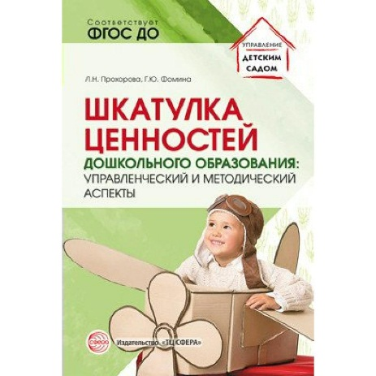 | "Шкатулка ценностей дошкольного образования. Управленческий и методический аспекты. ФГОС ДО". -М: Сфера, 2020.  В книге в ценностно-смысловом контексте раскрываются управленческий и методический аспекты реализации ФГОС ДО, представлены основные ценности дошкольного образования. Рассказывается о методическом сопровождении развития педагогов.  Предназначено для руководящих и педагогических работников ДОО, преподавателей институтов повышения квалификации, педколледжей и университетов, а также студентов.
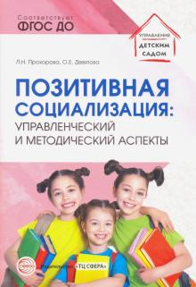 | "Позитивная социализация. Управленческий и методический аспекты. ФГОС ДО". -М: Сфера, 2020.  В книге представлены управленческий и методический аспекты позитивной социализации дошкольников из опыта работы МБДОУ ЦРР — д/с № 5 «Чародей», г. Радужный Владимирской обл. Рассказывается о методическом сопровождении этого процесса, способах создания условий для эмоционального благополучия детей, их приобщения к миру профессий, сотрудничестве с семьями воспитанников.  Книга адресована руководителям, старшим воспитателям, педагогам-психологам ДОО, сотрудникам методических служб, специалистам органов управления образованием.
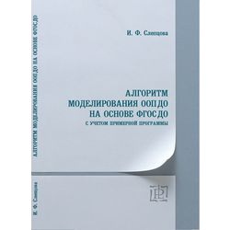 |  | «Слепцова И.Ф. Алгоритм моделирования ООП ДО на основе ФГОС ДО с учетом примерной программы.- М: Линка - Пресс, 2020.  Методическое пособие призвано помочь руководителям, страшим воспитателям и педагогам ДОО в осуществлении этапов педагогического проектирования образовательного процесса ДОО.  Материалы, вошедшие в книгу, представляют собой разъяснения основных концептуальных положений ФГОС ДО и включают практические рекомендации по их реализации в практике работы ДОО. Содержание пособия имеет теоретико-методологическую и практическую основу, которая представлена методическими разработками и рекомендациями ведущих специалистов в области дошкольного образования.  Представленные в пособии материалы могут быть использованы при проектировании ООП ДО как инструмента реализации ФГОС ДО.  Пособие адресовано руководителям, старшим воспитателям и педагогам дошкольных образовательных организаций.
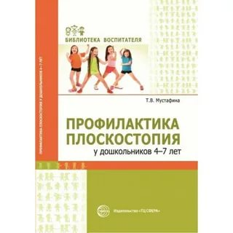 |  | "Профилактика плоскостопия у дошкольников 4—7 лет". -М: Сфера, 2020.  В пособии представлена образовательная программа по профилактике плоскостопия как часть образовательного процесса по физическому развитию дошкольников. Программа предусматривает диагностику функциональных возможностей стоп, средства профилактики плоскостопия и способы их использования на занятиях и в режимных моментах, просветительскую работу, направленную на всех участников образовательного процесса, подвижные игры, а также подгрупповую образовательную деятельность. Пособие адресовано инструкторам по физкультуре, воспитателям, руководителям, педагогическим коллективам ДОО, родителям, студентам педагогических вузов.
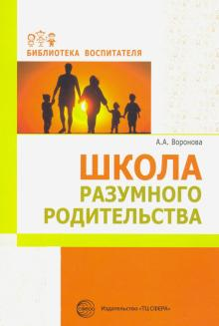 |  | "Школа разумного родительства. Учебно-методическое пособие". -М: Сфера, 2020.  В данном пособии предлагается авторская программа «Школа разумного родительства», созданная и проведенная автором в рамках проекта «Безопасность детства: современные вызовы и новые решения».  Учебно-методическое пособие насыщено примерами из практики автора, где показаны эффективные методы развития детско-родительских отношений.  Практические задания и упражнения развивают родительские компетенции, дают возможность взрослым поддерживать диалог с детьми, обращать внимание на индивидуальные особенности ребенка. В пособии рассматриваются вопросы психологической готовности к родительству, предлагаются занятия с детьми дошкольного и младшего школьного возраста, которые помогут лучше понимать своего ребенка, узнать его сильные стороны, создадут условия для дальнейшего оптимального развития.  Предлагаемая программа может применяться в ДОО, школах, детских развивающих центрах, социально-психологических центрах, в ЦСО.
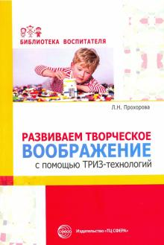 |  | "Развиваем творческое воображение с помощью ТРИЗ-технологий". -М: Сфера, 2020.  В книге представлена система работы дошкольной образовательной организации по созданию условий для развития творческого воображения детей старшего дошкольного возраста средствами использования методов и приемов ТРИЗ.  Материалы будут полезны педагогам детских садов, заинтересованным в развитии творческого воображения детей через использование ТРИЗ-технологий, а также педагогам дополнительного образования, родителям.

